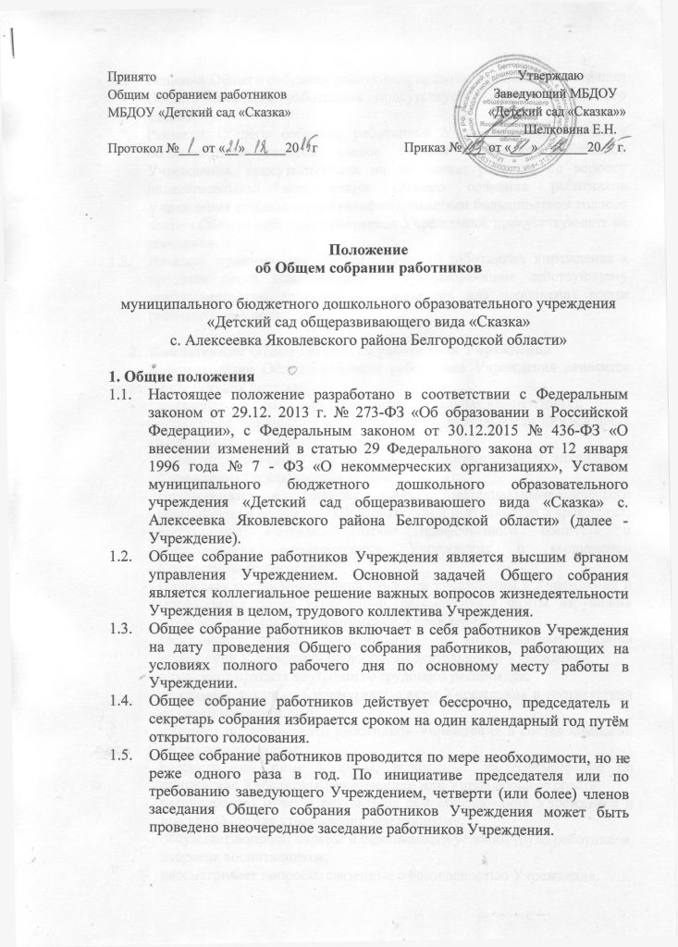
  - Решение Общего собрания работников правомочно, если на заседании Общего собрания работников присутствует более половины его членов.
  - Решения Общего собрания работников Учреждения принимаются большинством голосов членов Общего собрания работников Учреждения, присутствующих на заседании; решения по вопросу исключительной компетенции Общего собрания работников Учреждения принимаются квалифицированным большинством голосов членов Общего собрания работников Учреждения, присутствующих на заседании.
  - Решения, принимаемые Общим собранием работников Учреждения в пределах своей компетенции, не противоречащие действующему законодательству, являются обязательными для исполнения всеми работниками Учреждения.

- Компетенция Общего собрания работников Учреждения
К компетенции Общего собрания работников Учреждения относится решение следующих вопросов:
- изменение Устава Учреждения (исключительная компетенция);
- определяет приоритетные направления деятельности Учреждения (исключительная компетенция);
- принятие решений о необходимости реорганизации и ликвидации Учреждения (исключительная компетенция);
- рассматривает и обсуждает вопросы материально-технического обеспечения и оснащения образовательной деятельности Учреждения;
- заслушивает ежегодный отчет профсоюзного комитета и представителя администрации Учреждения о выполнении Коллективного договора;
- обсуждает вопросы состояния трудовой дисциплины в Учреждении и мероприятия по ее укреплению, рассматривает факты нарушения трудовой дисциплины работниками Учреждения;
- заслушивает отчеты заведующего и коллегиальных органов управления Учреждения по вопросам деятельности Учреждения;
- принимает правила внутреннего трудового распорядка;
- принимает локальные нормативные акты Учреждения в соответствии со своей компетенцией;
- избирает представителей работников Учреждения в состав комиссии по трудовым спорам;
- рассматривает иные вопросы, выносимые на рассмотрение по инициативе Учредителя, заведующего или Управляющего совета;
- рассматривает отчет о результатах самообследования Учреждения и представляет для утверждения заведующему;
- обсуждает вопросы охраны и безопасности условий труда работников, здоровья воспитанников;
- рассматривает вопросы, связанные с безопасностью Учреждения.

- Общее собрание работников Учреждения имеет право:
  - Заслушивать отчёты заведующего о финансово-хозяйственной деятельности. Знакомиться с новыми положениями и изменениями в них.
  - Выбирать своих представителей в различные органы управления образовательным учреждением, общественные органы.
  - Выносить на обсуждение вопросы, связанные с улучшением жизнедеятельности учреждения.
  - Создавать временные или постоянные комиссии, решающие конфликтные вопросы о труде и трудовых взаимоотношениях в коллективе.
  - Определять представительство в суде интересов работников Учреждения.
  - Вносить предложения о рассмотрении отдельных вопросов общественной жизни коллектива.

4. Порядок работы Общего собрания работников Учреждения
  - Председатель Общего собрания работников Учреждения заблаговременно извещает всех работников о времени, месте и повестке дня очередного собрания.
  - В ходе заседания Общего собрания работников его секретарь ведет протокол, в котором указывается повестка дня, краткое содержание доклада выступающих, ход обсуждения вопросов, порядок и итоги голосования, принятое решение.
  - Протокол подписывается председателем, секретарем и хранится в Учреждении.
  - Решения Общего собрания работников Учреждения вводятся в действие приказом заведующего Учреждением.

